
Colégio João XXIII

PLANEJAMENTO – FUNDAMENTAL ANOS INICIAIS – SEMANAL
- SÉRIE/ ANO : 2º ANO
- BNCC: HABILIDADES TRABALHADAS NA SEMANA: EF15LP01; EF12LP17; EF02LP09; EF02LP22; EF02LP24; EF12LP01; EF15LP03; EF16LP03; EF02LP26; EF02MA12; EF02MA14; EF02MA15; EF02GE08; EF02CI06; EF15AR08;EF15AR10; EF15AR12; EF15AR11; EF12EF06

DIAS  ATIVIDADES | DATA: 11/05  2ª FEIRA | DATA: 12/05  3ª FEIRA | DATA: 13/05  4ª FEIRA | DATA: 14/05  5ª FEIRA | DATA: 15/05  6ª FEIRA
DINÂMICA DE REVISÃO E RECURSO | "Caixa Mágica do H" (ou "Caixa do Hipopótamo Horácio"). Utilize uma caixa decorada para esconder objetos ou imagens que começam com H . Os alunos tiram um item e formulam frases, trabalhando a leitura e a ausência de som da letra | GÊNIO DAS FINANÇAS  SEMELHANÇAS E DIFERENÇAS  PÁGS. 64 A 69 | CIÊNCIAS  “NINGUÉM VIVE SOZINHO”  Passar os dois vídeos do portal SAS – Cap 5/ Parte 1 e 2 (Area do Professor) | MATEMÁTICA  CAP 5 – UM MUNDO DE FORMAS  PORTAL SAS – CONTEÚDO ADICIONAL (Atividade em grupo lúdica) | REUNIÃO DE PAIS
1. TRABALHO DE AULA  - COMP CURRICULAR  - CONTEÚDO  - ATIVIDADES  (Livro pág(s), Caderno ou Folha xerocada) | PORTUGUÊS  CAP 5 – ATIV COMPLEMENTAR  CADERNO | MATEMÁTICA – LIVRO PÁGS.: 127 A 133  ADIÇÃO E SUBTRAÇÃO SIMPLES  CADERNO/XEROX | PORTUGUÊS  Treino ortográfico de palavras e frases  CADERNO | MATEMÁTICA  CADERNO
2. TRABALHO DE AULA  - COMP CURRICULAR  - CONTEÚDO  - ATIVIDADES  (Livro pág(s), Caderno ou Folha xerocada) | LEITURA/ ORTOGRAFIA  LETRA H  CADERNO | HISTÓRIA – CAP 3  PÁGS. 60 A 67 | HISTÓRIA – CAP 3  PÁGS. 68 A 69 | RELIGIÃO/ FORMAÇÃO HUMANA  EU E O COLETIVO – DIVIDIR E COMPARTILHAR
3. TRABALHO DE AULA  - COMP CURRICULAR  - CONTEÚDO  - ATIVIDADES  (Livro pág(s), Caderno ou Folha xerocada)  ou Folha xerocada) | PRODUÇÃO TEXTUAL (LIVRO)  DIA DAS MÃES | GEOGRAFIA - CAP 3  PÁGS. 114 A 119 | HISTÓRIA – CAP 3  PÁGS. 120 A 121
4.TRABALHO DE CASA | PORTUGUÊS/CADERNO  ** TRAZER AMANHÃ CADERNO E LIVRO DE MATEMÁTICA E LIVRO DE HISTÓRIA E GEOGRAFIA | MATEMÁTICA/  CADERNO – XEROX  ** TRAZER AMANHÃ O LIVRO E CADERNO DE HISTÓRIA E GEOGRAFIA/ PORTUGUES E CIENCIAS - CADERNO | CIÊNCIAS, HISTÓRIA e GEOGRAFIA /CADERNO - XEROX  ** TRAZER AMANHÃ APENAS O CADERNO DE MATEMÁTICA E RELIGIÃO | MATEMÁTICA  CADERNO
** SEMANA PARA AJUSTAR E FINALIZAR O LIVRO 1 – CORREÇÃO E VISTO/ ATENÇÃO AOS MATERIAIS NECESSÁRIOS.

Colégio João XXIII
- COMPONENTE CURRICULAR - PORTUGUÊS
- CONTEÚDO ESTUDADO – GOSTAR DE LER
- ATIVIDADE ( X ) CADERNO ( X ) XEROX
- PARA ( X )AULA ( X ) CASA
- DATA : 11/05
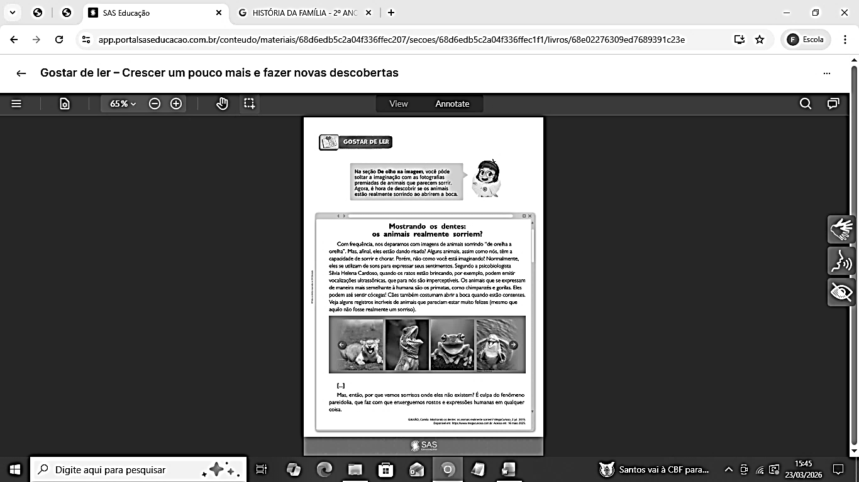

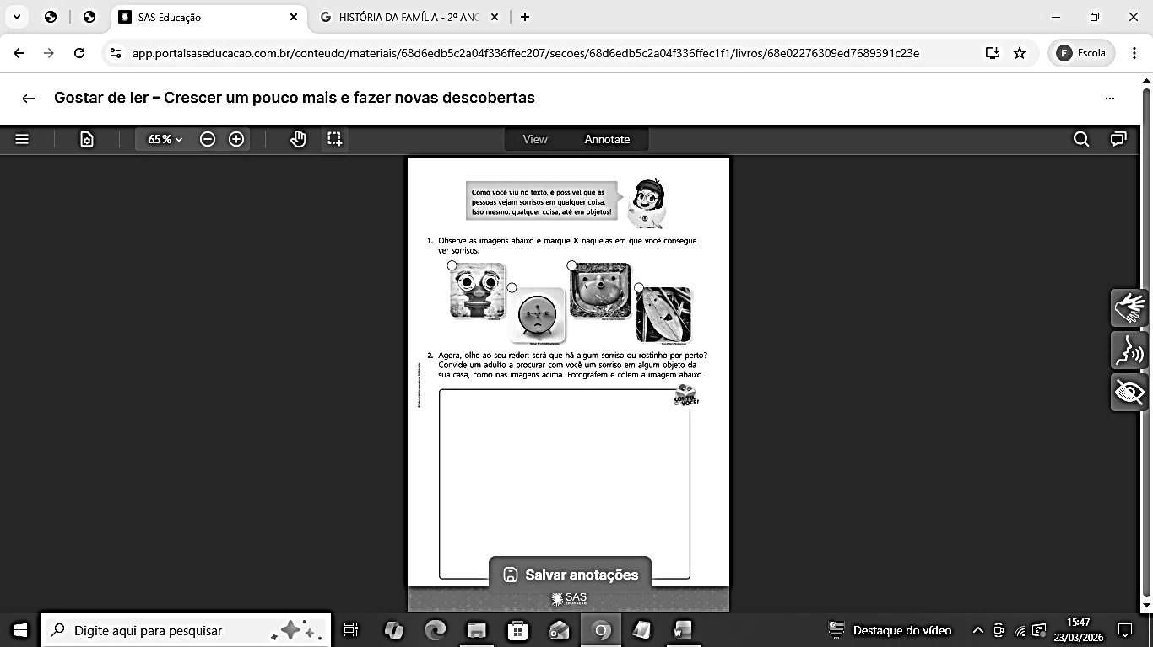
PARA CASA

Colégio João XXIII
- COMPONENTE CURRICULAR - PORTUGUÊS
- CONTEÚDO ESTUDADO – ORTOGRAFIA – LETRA H
- ATIVIDADE ( X ) CADERNO ( X ) XEROX
- PARA ( X )AULA ( ) CASA
- DATA : 11/5

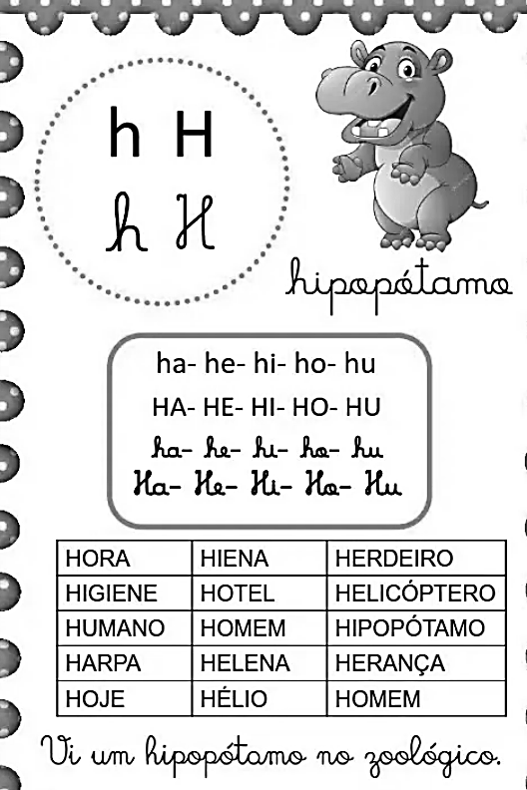

- Copie em seu caderno as palavras e a frase acima com letra cursiva, usando muito capricho!

Colégio João XXIII
- COMPONENTE CURRICULAR - MATEMÁTICA
- CONTEÚDO ESTUDADO – ADIÇÃO E SUBTRAÇAO SIMPLES
- ATIVIDADE ( X ) CADERNO ( X ) XEROX
- PARA ( X )AULA ( X ) CASA
- DATA : 12/5

PARA AULA
- Vamos treinar a adição e a subtração.

D | U |  | D | U |  | D | U |  | D | U
5 | 9 |  | 2 | 4 |  | 3 | 7 |  | 9 | 2
- 3 | 1 |  | + 1 | 2 |  | - | 5 |  | + | 6

D | U |  | D | U |  | D | U |  | D | U
4 | 5 |  | 6 | 1 |  | 7 | 7 |  | 3 | 3
- 2 | 5 |  | + 3 | 0 |  | - 1 | 3 |  | + 1 | 4

PARA CASA

- Agora você vai armar as continhas em seu caderno.

- 83 – 52 = _______________
- 12 + 53 = _______________
- 60 – 50 = _______________
- 47 + 21 = _______________

Colégio João XXIII
- COMPONENTE CURRICULAR - PORTUGUÊS
- CONTEÚDO ESTUDADO – ORTOGRAFIA
- ATIVIDADE ( X ) CADERNO ( ) XEROX
- PARA ( X )AULA ( ) CASA
- DATA : 13/5

- Treino ortográfico de palavras e frases. ( 10 palavras e 5 frases).

Colégio João XXIII
- COMPONENTE CURRICULAR - CIÊNCIAS
- CONTEÚDO ESTUDADO – NINGUÊM VIVE SOZINHO
- ATIVIDADE ( X ) CADERNO ( ) XEROX
- PARA ( )AULA ( X ) CASA
- DATA : 13/5

- Responda em seu caderno.
- Com quais seres vivos você se relaciona em seu cotidiano?
- O que eles fornecem a você?
- E o que você fornece a eles?

Colégio João XXIII
- COMPONENTE CURRICULAR - GEOGRAFIA
- CONTEÚDO ESTUDADO – Minha localização - endereço
- ATIVIDADE ( X ) CADERNO ( X ) XEROX
- PARA ( )AULA ( X ) CASA
- DATA : 13/5
Vamos praticar ?
"O Endereço da Minha Casa"
1- Preencha abaixo com as informações da sua casa:
- Rua/Avenida: _____________________________________________________________________________
- Número: ________________________________________________________________________________
- Bairro: ___________________________________________________________________________________
- CEP: _____________________________________________________________________________________
- Cidade: __________________________________________________________________________________
- Estado: __________________________________________________________________________________
- País: ____________________________________________________________________________________

2-Imagine que você vai construir uma maquete do seu trajeto da escola até sua casa. O que não poderia faltar nela para ajudar alguém a se localizar?
_________________________________________________________________________________________________
_________________________________________________________________________________________________
_________________________________________________________________________________________________

Colégio João XXIII
- COMPONENTE CURRICULAR – HISTÓRIA
- CONTEÚDO ESTUDADO – A família e sua história
- ATIVIDADE ( X ) CADERNO ( x ) XEROX
- PARA ( )AULA ( X ) CASA
- DATA : 13/5
1- Para conhecer a história da nossa família, usamos diferentes fontes. Leia as situações abaixo e ligue cada uma ao tipo de fonte correta:
- A vovó contando como era a escola dela. • • OBJETO ESPECIAL
- Um sapatinho de bebê guardado há anos. • • RELATO ORAL
- O vídeo do seu primeiro aniversário. • • FOTOGRAFIA / VÍDEO

2-As fotografias ajudam a relembrar momentos e lugares. O que podemos descobrir olhando uma foto antiga da nossa família? (Marque todas as corretas)
( ) Como as pessoas se vestiam naquela época.  ( ) Como eram os móveis e os objetos da casa. | ( ) Quem são os nossos antepassados.  ( ) O que vamos jantar amanhã.

Colégio João XXIII
- COMPONENTE CURRICULAR - MATEMÁTICA
- CONTEÚDO ESTUDADO – FORMAS GEOMÉTRICAS
- ATIVIDADE ( X ) CADERNO ( ) XEROX
- PARA ( X )AULA ( X ) CASA
- DATA : 14/5

PARA AULA
- Faça em seu caderno um desenho usando as formas geométricas que você aprendeu. Atenção esse desenho precisa ser criado por vocÇe, usando apenas formas geométricas.

PARA CASA

- Pesquise 5 objetos que tenham as seguintes formas abaixo. Desenhe-os ou cole-os.

- Cilindro –
- Cone –
- Esfera -

Colégio João XXIII

- COMPONENTE CURRICULAR – RELIGIÃO/ FORMAÇÃO HUMANA
- CONTEÚDO ESTUDADO – DIVIDIR E COMPARTILHAR
- ATIVIDADE ( X ) CADERNO ( X ) XEROX
- PARA ( X )AULA ( ) CASA
- DATA : 14/5

Leia abaixo e depois resolva às questões.
MEU, SEU, NOSSO
Dividir o mundo
Repartir abraços
Reforçar os laços
Mergulhar no fundo
Dessa brincadeira
Partilhar à vida inteira
Nessa festa
Eu te empresto
E você me empresta também
Somos muitos, todos juntos
Viajando no mesmo trem
Já sei desde cedo
Pois não é segredo
Ser superbacana
Dividir brinquedo
Sem fazer esforço
Eu digo e reforço
Meu e seu, seu e meu
Tudo pode ser nosso
Mundo Bita
- A música ensina:
a) brincar.
b) compartilhar.
c) atrapalhar.
d) ganhar.

- Segundo a música, ajudar os outros é semelhante a uma:
a) luta.
b) música.
c) brincadeira.
d) adivinhação.

- Dividir o mundo significa:
a) separar os países.
b) aproximar os continentes.
c) realizar um grande campeonato.
d) partilhar coisas boas aos outros.

- Segundo a música, como estamos viajando no trem?
________________________________________________________________________________________
________________________________________________________________________________________

- Você gosta de compartilhar aquilo que possui com as pessoas que não têm?
________________________________________________________________________________________
________________________________________________________________________________________

